Chia Sẻ Tâm Tình Về Đặc San Xuân Cộng Đoàn

**Lê Thiên**

Dưới đây là những chia sẻ từ một thành viên cao niên (84 tuổi) từng trải nghiệm đóng góp bài cho các Đặc san Xuân Cộng đoàn, dĩ nhiên mang tính chủ quan và rất bất cập, xin sẵn sàng đón nhận mọi trao đổi, góp ý, bổ khuyết. lethien280@yahoo.com; (908) 688-7789.

Đặc san Xuân Cộng đoàn CGVN Giáo phận Metuchen, NJ tồn tại có lẽ đã hơn 25 năm. Người viết đây chỉ là kẻ đến sau trong Cộng đoàn, không rõ lắm tiến trình hình thành và bước tiến của Đặc san, chỉ biết đó là dấu ấn tinh thần văn hóa Việt Nam của một tập thể nhỏ người Việt trên đất Mỹ này, dấu ấn của chữ viết và tiếng nói người Công giáo Việt Nam ở đây.

Đã 46 năm kể từ 30/4/1975, đất nước Hoa Kỳ trở thành quê hương thứ hai của người Việt thế hệ đi trước, nay lại là nơi chôn nhau cắt rốn thật sự của một số lớp trẻ hiện nay, vốn gốc gác Việt Nam… nay như mất gốc!

Hết rồi thế hệ đi trước. Vậy thì “truyền thống Việt Nam, văn hóa Việt Nam” của chúng ta còn gì để mà duy trì và phát huy ở đây? May ra còn lại tiếng nói Việt Nam, chữ viết Việt Nam (chữ quốc ngữ) ?

Cộng đoàn CGVN Metuchen thể hiện tinh thần bảo tồn văn hóa VN qua việc hàng chục năm phát hành Đặc san Xuân Cộng đoàn.

Chúng tôi thật hãnh diện và tự hào về một vài đóng góp nhỏ của mình vào Đặc san này. Mong Đặc san sống mãi với sức sống của Cộng đoàn nhờ các thế hệ tiếp nối, nếu Cộng đoàn giữ mãi tình đoàn kết xung quanh Chủ chăn của mình.

Tiếc thay! Trong quá khứ, hầu như một phần nào đó do những người chủ chốt của Đặc san lẫn tập thể Cộng đoàn có lẽ chưa tận tâm, tận lực lắm trong việc phát huy vai trò của Đặc san, nên Đặc san Xuân CĐ không đủ sức thu hút…

15 năm qua, kể từ khi Cha Phêrô Trần Việt Hùng được bài sai làm Quản nhiệm rồi tiến lên kiêm nhiệm Chánh Xứ Giáo xứ Mỹ Nhà thờ Đức Bà Czestochowa đến nay, ngài luôn đẩy mạnh việc phát huy và phổ biến Đặc san Xuân Cộng đoàn “mỗi năm mới có một lần” và ngài hết mực nâng đỡ nó.

Dầu vậy, theo cái nhìn thô thiển cá nhân chúng tôi, sự hỗ trợ của Cha Hùng hầu như “chưa đủ trọng lượng về mặt quảng bá” bởi thiếu sự cộng tác hữu hiệu của tập thể cùng sự tác động của những người có trách nhiệm với “văn hóa-báo chí” Cộng đoàn.

Chẳng hạn, trong việc phân phối Đặc san có lẽ chúng ta cũng nên xem lại và tự hỏi mình có “máy móc” lắm không khi mỗi lần Đặc san được phát hành… chúng ta mang nó ra, đặt sẵn ở lối ra vào nhà thờ, ai thích thì lấy đem về… kiểu “báo chợ”! Người ta chẳng ai mặn mà với nó! Thử làm một cuộc thăm dò, chúng ta thấy ngay có bao nhiêu người mang báo về đọc hãy chỉ để “tham khảo các mục quảng cáo”.

Thiển nghĩ, nếu có được một phương hướng “phát hành” đẩy mạnh việc phổ biến và khuyến khích người đọc góp ý, thì biết đâu Đặc san Xuân Cộng đoàn sẽ được chiếu cố hơn? Sẽ tăng số người đọc, góp ý, phản hồi? Và biết đâu từ đó cũng sẽ có nhiều người vui vẻ cộng tác viết bài cho Đặc san? Bấy giờ chúng ta ắt sẽ có đủ nguồn lưc, không phải nhờ cậy tới những trang báo mạng nữa!

Dĩ nhiên, những bài vở và đề tài trên internet có giá trị của chúng. Chúng ta có thể “mượn”. Tuy nhiên, những đề tài ấy có phù hợp với thực tại Cộng đoàn chúng ta hay không, đó mới là quan trọng. Nhưng, thay vì “copy & paste” nguyên xi, tại sao chúng ta không biên tập lại và luận bình theo hoàn cảnh thực tế của Cộng đoàn mình? Nói cách khác, chúng ta “có thể dựa theo những bài trên mạng rồi sửa lại cho hợp với Cộng đoàn" Như vậy, chúng ta có thể làm công việc biên tập (edit), mà không bị cho là cóp (copy) hay đánh cắp.

Trừ lần đầu và là lần duy nhất cách đây hơn 20 năm, tôi đã góp mặt trong một đêm dài “duyệt bài” cho Đặc san Xuân Cộng đoàn, nhưng bản thân chẳng mặn mà gì mấy với kiểu cách làm việc như thế này. Tôi chỉ mong người nào đã được phân công “duyệt” bài, người ấy có trách nhiệm “edit” (duyệt sửa bài) bài và trực tiếp với tác giả, không đùn đẩy trách nhiệm.

Năm nay, lần đầu tiên, sau khi nộp bài cho Đặc san, tôi được người phụ trách chính thức của Đặc san CĐ liên tục trao đổi với tôi về bài viết của tôi, cho tôi nhận ra những thiếu sót, bất cập trong bài, chỗ nào viết thừa, nơi nào bỏ sót, hoặc những câu, những đoạn văn lủng củng về văn phạm, từ ngữ…

Tôi hoàn toàn tâm đắc với cách làm việc của người phụ trách Biên tập Đặc san Cộng đoàn năm nay và chân thành cám ơn.

Tin chắc Đặc San Xuân 2022 sẽ khởi sắc với nhiều hứa hẹn lạc quan cho tương lai Cộng đoàn bao lâu Cộng đoàn CGVN Metuchen còn đoàn kết xung quanh Cha Phêrô Trần Việt Hùng, dưới sự dìu dắt mục vụ của ngài. ◼

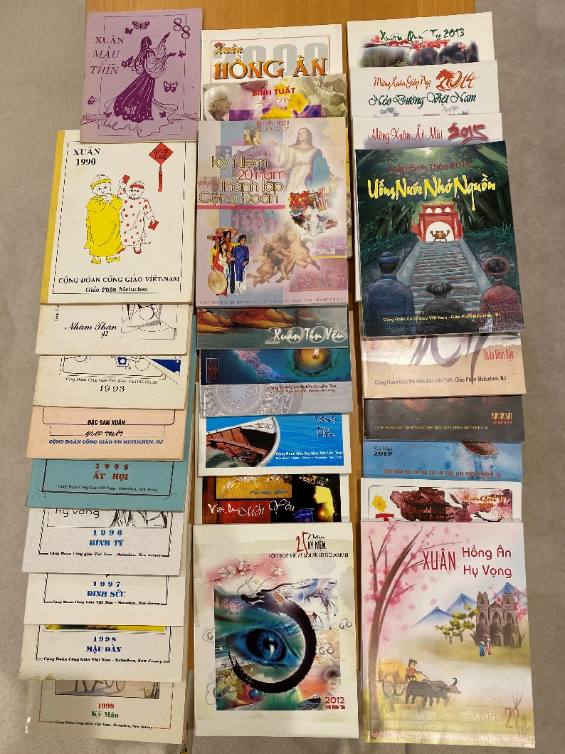

Lời Nguyện Nửa Đêm

**Bảo Phạm Đan Thanh Tâm**

*Nửa đêm thức giấc con nguyện cầu*

*Lời kinh sốt sắng của Tràng Châu*

*Cho toàn nhân loại trên thế giới*

*Giấc ngủ an bình thật lắng sâu*

*Mẹ thấy bom đạn vẫn cày sâu*

*Chết chóc tràn lan khắp địa cầu*

*Ai người chở che cho nhân thế*

*Thoát khỏi bao nhiêu nỗi khổ đau*

*Ai người xoa dịu nỗi thương đau*

*Con cái trần gian vẫn khổ sầu*

*Chắc hẳn Mẹ thấy lòng thống thiết*

*Khẩn cầu xin Mẹ cứu giúp mau*

*\*Có phải chúng con không hiệp nhau*

*Lần hạt Mân-Côi phép nhiệm mầu*

*Xin ơn hòa bình cho thế giới*

*Mẹ sẽ chuyển cầu Đấng Tối Cao*

*Có phải chúng con đã cùng nhau*

*Không thấy Chúa đang ở nhiệm mầu*

*Trong người anh em mình đã gặp*

*Còn đành xa lánh hãm hại nhau*

*Có phải chúng con đã cùng nhau*

*Thấy người anh em đã thỉnh cầu*

*Giúp qua hoạn nạn cơn đói khát*

*Cơm bánh dư thừa lại quẳng mau*

*\*Mẹ ơi ! con cúi gập đầu*

*Ăn năn thống hối ngập sâu tội đời*

*Mong nhờ quyền phép Mẹ thôi*

*Qua kinh khấn nguyện Mai-Khôi tuyệt vời*

*Mẹ thương xin Chúa trên trời*

*Cứu người trần thế khỏi nơi bể sầu*

*Bình an trên khắp địa cầu*

*Muôn dân nhận thấy nhiệm mầu tình thương*

*Từ Lòng Thương Xót trào tuôn*

*Luôn luôn đón nhận người con lạc đường.* ◼

*Nguồn:*[*http://thanhlinh.net/node/123691*](http://thanhlinh.net/node/123691)